Trabalho de Desenvolvimento de Mobile Games

Jogo da Navezinha

Grupo:

Bruno Almeida, RM: 30062

Pedro Augusto, RM: 48090

Ronan Thomsen, RM: 48104

Jogo da Navezinha

Versão: 1.0.0

**Visão Geral**

- Jogo simples para momentos de micro tédio.

**Mecânica geral**

- Destruir o maior número de inimigos e asteroides antes de morrer.

**Plataforma**

- iOS.

- Androide .

**Monetização**

- Jogo disponibilizado gratuitamente, sem monetização.  
  
  
**Influencias**

- Space invaders

**Fluxo**

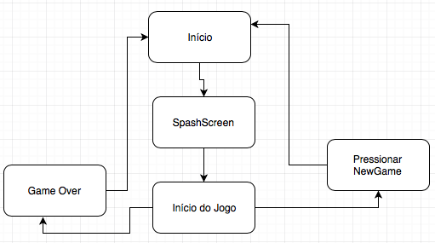

**Principal mecânica do jogo**

O “Jogo da Navezinha” consiste de um jogo simples cujo o objetivo é controlar uma pequena nave espacial destruindo os inimigos e desviando dos asteroides.

A tela principal consiste de um controle direcional (Touch Screen) para controlar a pequena nave e um botão para reiniciar o jogo.

Na parte superior da tela temos a quantidade de vida que a “Navezinha” e a quantidade de naves inimigas abatidas. Também é possível recuperar a vida com o “Kit Médico”

Todos os comando são efetuados através de touch screen.

**Tabela de danos**

Nave Principal -> Nave Inimiga Vermelha = 3 hits para explodir

Nave Principal -> Nave Inimiga Laranja = 2 hits para explodir

Nave Principal -> Asteroide cinza = 3 hits para explodir

Nave Principal -> Asteroide Laranja = 4 hits para explodir

Nave Inimiga Vermelha -> Nave Principal = dano de -10 pontos de vida

Nave Inimiga Laranja -> Nave Principal = dano de -10 pontos de vida

Asteroide cinza -> Nave Principal = dano de -10 pontos de vida

Asteroide Laranja -> Nave Principal = dano de -10 pontos de vida

Caixa de Vida -> Nave Principal = + 2 pontos de Vida

**Elementos gráficos**

Todo é construído em 2D.

- Nave principal.

- Nave inimiga nível 1.

- Nave inimiga nível 2.

- Asteroide cinza.

- Asteroide laranja.

- Projetil para a nave principal e naves inimigas.

**Efeitos sonoros**

- Música ambiente.

- Efeito para a explosão das naves.

- Efeito para a explosão dos asteroides.

- Efeito para os projetis.

**- Código / Scripts**

- Script para controlar a inicialização da cena principal.

- Script para controlar a criação das naves inimigas.

- Script para controlar os estados da nave principal.

- Script para controlar a barra de vida e a pontuação.

**- Animações**

- Animação para quando a nave principal recebe dano.

- Animação para quando a nave inimiga recebe dano.

- Animação para quando a nave principal é destruída.

- Animação para quando a nave inimiga é destruída.

- Animação para o motor das naves.